День псориаза
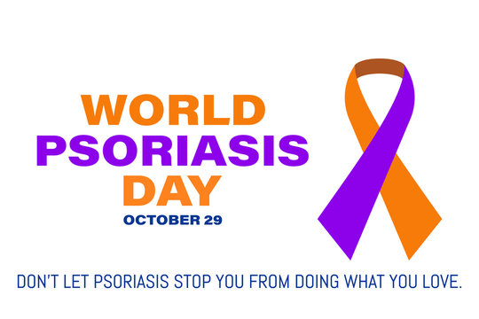 29 октября в международном календаре обозначен как Всемирный день псориаза (World Psoriasis Day). Инициатором его учреждения в 2004 году выступила Международная федерация ассоциаций псориаза (International Federation of Psoriasis Associations – IFPA).
Эта дата в первую очередь затрагивает тех людей, которые страдают от этого заболевания, а также врачей-дерматологов, помогающих людям лечить его. Адресован он, однако, и всему мировому сообществу, так как статистические данные говорят о том, что около 3% населения мира страдают от псориаза или псориатического артрита – заболевания, связанного с поражением не только кожных покровов, но и суставов человека.
Учреждение, организация и ежегодное проведение мероприятий в рамках Всемирного дня псориаза направлено на привлечение внимания людей, международных медицинских и благотворительных организаций, фондов, государственных и частных медицинских учреждений всех стран к вопросу профилактики, методам диагностики и лечения этого заболевания.
Кроме этого к числу задач, которые ставит перед собой IFPA, относится и просветительская деятельность, направленная на то, чтобы разъяснять людям способы профилактики этого заболевания, знать своё отношение к так называемой группе риска, то есть понимать есть ли предрасположенность к заболеванию.
Важной в работе Федерации является и та направленность, которая затрагивает вопрос психологического состояния страдающих от псориаза. Добиться знания и, что ещё важнее, понимания больным и окружающими того, что псориаз не относится к числу инфекционных заболеваний – важные задачи, способствующие решению проблемы психологического дискомфорта, переживаемого как больным, так и окружающими его людьми.
Псориаз хоть и относится к числу заболеваний, полностью неизлечимых, но поддаётся контролю, и при правильном лечении его внешнее проявление может быть незначительным и даже проходящим. Это одно из наиболее распространенных кожных заболеваний и может проявиться в любом возрасте в виде сыпи, покраснения и шелушения кожи на определённых участках тела. Открытые участки тела, поражённые высыпаниями, часто вызывают определённые психологические комплексы, способные стать барьером в общении больного с окружающими. Причём этот дискомфорт для больного может стать фактором, усугубляющим проявление заболевания.
Большую роль в появлении псориаза у больного играет генетически обусловленная предрасположенность, а также ряд факторов, способствующих проявлению псориаза. Среди таких факторов можно назвать нарушение работы иммунной системы, солнечное и рентгеновское облучение, гормональные нарушения и др.
Правильное лечение способствует тому, что период ремиссии, когда внешние проявления заболевания становятся малозаметными или вовсе исчезают, может быть довольно длительным и продолжаться до нескольких лет. В отдельных случаях псориаз развивается в более сложную и тяжёлую форму, выражающуюся в поражении суставов человека – псориатический артрит.
Каждый год 29 октября Международная федерация ассоциаций псориаза проводит мероприятия под определённой темой. В этот день по всему миру проводятся лекции, семинары с привлечением медицинских специалистов, конкурсы рисунков и открыток, фотовыставки, раздача листовок и информационных брошюр, консультации в медучреждениях и другие мероприятия. В отдельных странах проводятся открытые занятия йогой с больными псориазом.
И самое важное, о чём стоит помнить не только 29 октября, и о чём говорят все медицинские специалисты: профилактика лучше, чем лечение! Поэтому берегите нервную систему, стремитесь к положительным эмоциям, не пренебрегайте отдыхом, прогулками на открытом воздухе и вменяемыми физическими нагрузками.
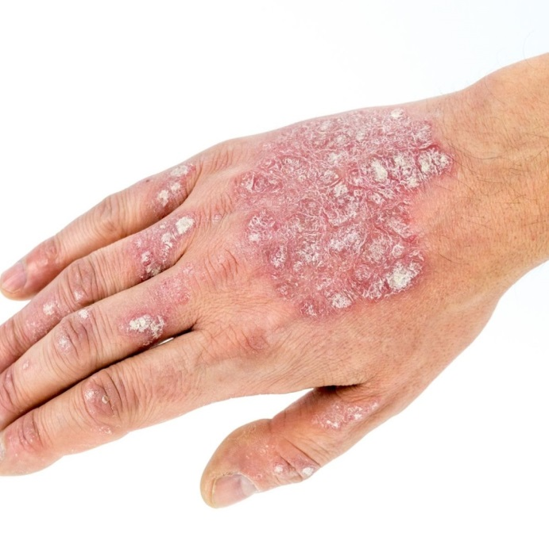
Емельянчик В.В врач дерматолог УЗ «Дятловская ЦРБ»

